РОССИЙСКАЯ ФЕДЕРАЦИЯ
ИРКУТСКАЯ ОБЛАСТЬ
МУНИЦИПАЛЬНОЕ ОБРАЗОВАНИЕ
КАЧУГСКИЙ МУНИЦИПАЛЬНЫЙ ОКРУГ
АДМИНИСТРАЦИЯ КАЧУГСКОГО МУНИЦИПАЛЬНОГО ОКРУГА

ПОСТАНОВЛЕНИЕ

Об утверждении схемы размещения рекламных конструкций
на территории Качугского муниципального округа

«22» апреля 2026 года р.п. Качуг

В соответствии с п. 15.1. ч. 1 ст. 15 Федерального закона от 06.10.2003г. № 131-ФЗ «Об общих принципах организации местного самоуправления в Российской Федерации», ч. 5.8. ст. 19 Федерального закона от 13.03.2006г. № 38-ФЗ «О рекламе», принимая во внимание предварительное согласование схемы размещения рекламных конструкций на территории Качугского муниципального округа службой архитектуры Иркутской области от 17.04.2026г. № 02-82-453/26 «О согласовании СРРК Качугского муниципального округа», руководствуясь статьями 18, 21, 37 Устава Качугского муниципального округа, администрация Качугского муниципального округа

ПОСТАНОВЛЯЕТ:

1. Утвердить схему размещения рекламных конструкций на территории Качугского муниципального округа (приложение №1, №2, №3 к настоящему постановлению).
2. Настоящее постановление подлежит официальному опубликованию и размещению в информационно-телекоммуникационной сети «Интернет» на официальном сайте администрации муниципального района «Качугский район» kachug.irkmo.ru.
3. Контроль за исполнением настоящего постановления оставляю за собой.

И.о. мэра Качугского
муниципального округа В.В. Семёнов

№ 177

Приложение № 1
к постановлению администрации
Качугского муниципального округа
от «22» апреля 2026 г. № 177

Схема размещения рекламных конструкций
на территории Качугского муниципального округа

Текстовая часть

Схема размещения рекламных конструкций на территории Качугского муниципального округа является документом, определяющим места размещения рекламных конструкций, типы и виды рекламных конструкций, установка которых допускается на данных местах и содержит карты размещения рекламных конструкций с указанием площади информационных полей и технических характеристик рекламных конструкций. Схемой не предусмотрено размещение рекламных конструкций на земельных участках, зданиях или иных объектах недвижимого имущества, находящихся в государственной собственности Иркутской области, а также на объектах культурного наследия (памятниках истории и культуры) народов Российской Федерации, включенных в единый государственный реестр объектов культурного наследия (памятников истории и культуры) народов Российской Федерации.

Реестр мест размещения рекламных конструкций

№ | Место размещения рекламной конструкции (далее РК) | № РК |  | Тип РК | Вид РК | Размер РК | Кол-во сторон/ кол-во РК | Общая площадь информационных полей, кв.м. |  | Форма собственности на имущество, к которому присоед. РК
р.п. Качуг Качугского муниципального округа
1 | Иркутская обл., р.п. Качуг, ул. Победы, 25 Б, рядом с магазином «Мишутка» (в прошлом) | 1 |  | Отдельно стоящая | РЩ/билборд | 3000*6000, на опоре высотой от 4,5 м | 1/2 | 36 |  | М
2 | Иркутская область, р.п. Качуг, ул. Ленина, 5А, рядом с магазином «КТД» | 2 |  | Отдельностоящая | РЩ/билборд | 3000*6000, на опоре высотой 4,5 м | 1/1 | 18 |  | М
3 | Иркутская область, р.п. Качуг, ул. Каландарашвили, справа на повороте на ул. Аэрофлотская, напротив жилого дома № 179 | 3 |  | Отдельно стоящая | РЩ/билборд | 3000*6000, на опоре высотой от 4,5 м | 2/1 | 36 |  | М
4 | Иркутская область, р.п. Качуг, ул. Пуляевского, в районе д/с «Кораблик», слева при движении в сторону г. Иркутск, в 40-50 м от торца 2-х этажного жилого дома № 125 | 4 |  | Отдельно стоящая | РЩ/билборд | 3000*6000, на опоре высотой от 4,5 м | 2/1 | 36 |  | М
5 | Иркутская область, р.п. Качуг, на выезде и р.п. Качуг, слева при движении в сторону г. Иркутск, в районе поста ДПС (в прошлом) | 5 |  | Отдельно стоящая | РЩ/сити-борд | 1250*2400, на опоре высотой от 2,5 м | 2/1 | 6 |  | М
6 | Иркутская область, Качугский округ, р.п. Качуг, ул. Осоавиахимская д. 24 б | 6 |  | Баннер на фасаде здания | Баннерная конструкция вида – бренд-волл | 4000*2000 | 1/1 | 8 |  | Ч
7 | Иркутская область, Качугский округ, р.п. Качуг, ул. Каландарашвили, д. 137 а | 7 |  | Баннер на ограждении | Баннерная конструкция вида – бренд-волл | 6000*2000 | 1/1 | 12 |  | Ч
8 | Иркутская область, Качугский округ, р.п. Качуг, ул. Каландарашвили, д. 28 | 8 |  | Баннер на фасаде здания | Баннерная конструкция вида – бренд-волл | 1200*2200 | 1/1 | 2,64 |  | Ч
9 | Иркутская область, Качугский округ, р.п. Качуг, ул. Каландарашвили, д. 28 | 9 |  | Баннер на фасаде здания | Баннерная конструкция вида – бренд-волл | 1200*2200 | 1/1 | 2,64 |  | Ч
10 | Иркутская область, Качугский округ, р.п. Качуг, ул. Каландарашвили, д. 28 | 10 |  | Баннер на фасаде здания | Баннерная конструкция вида – бренд-волл | 6300*3500 | 1/1 | 22,05 |  | Ч
11 | Иркутская область, Качугский округ, р.п. Качуг, ул. Седова, д. 2 | 11 |  | Баннер на фронтоне здания | Баннерная конструкция вида – бренд-волл | 6000*3000 | 1/1 | 18 |  | Ч  (кадастровый номер земельного участка  38:08:140206:2
12 | Иркутская область, Качугский округ, р.п. Качуг, ул. Красноармейская, д. 50 | 12 |  | Баннер на фасаде здания | Баннерная конструкция вида- бренд-волл | 1950*1850 | 1/1 | 3,6 |  | Ч  (кадастровый номер здания  38:08:140102:440)
13 | Иркутская область, Качугский округ, р.п. Качуг, ул. Красноармейская, д. 50 | 13 |  | Баннер на фасаде здания | Баннерная конструкция вида- бренд-волл | 1950*1850 | 1/1 | 3,6 |  | Ч  (кадастровый номер здания  38:08:140102:440)
14 | Иркутская область, Качугский округ, р.п. Качуг, ул. Победы, 9 | 14 |  | Баннер на фасаде здания | Баннерная конструкция вида- брендволл | 3000*2000 | 1/1 | 6 |  | Ч
д. Краснояр Качугского муниципального округа
1 | Иркутская область, Качугский округ, д. Краснояр, в районе разветвления а/д в сторону с. Анга и д. Большие-Голы |  | 1 | Отдельно стоящая | РЩ/ сити-борд | 1250-2400, на опоре высотой от 2,5 м | 2/1 |  | 6 |  | М

Приложение № 2
к постановлению администрации
Качугского муниципального округа
от «22» апреля 2026 г. № 177

Схема размещения рекламных конструкций
на территории Качугского муниципального округа

Графическая часть

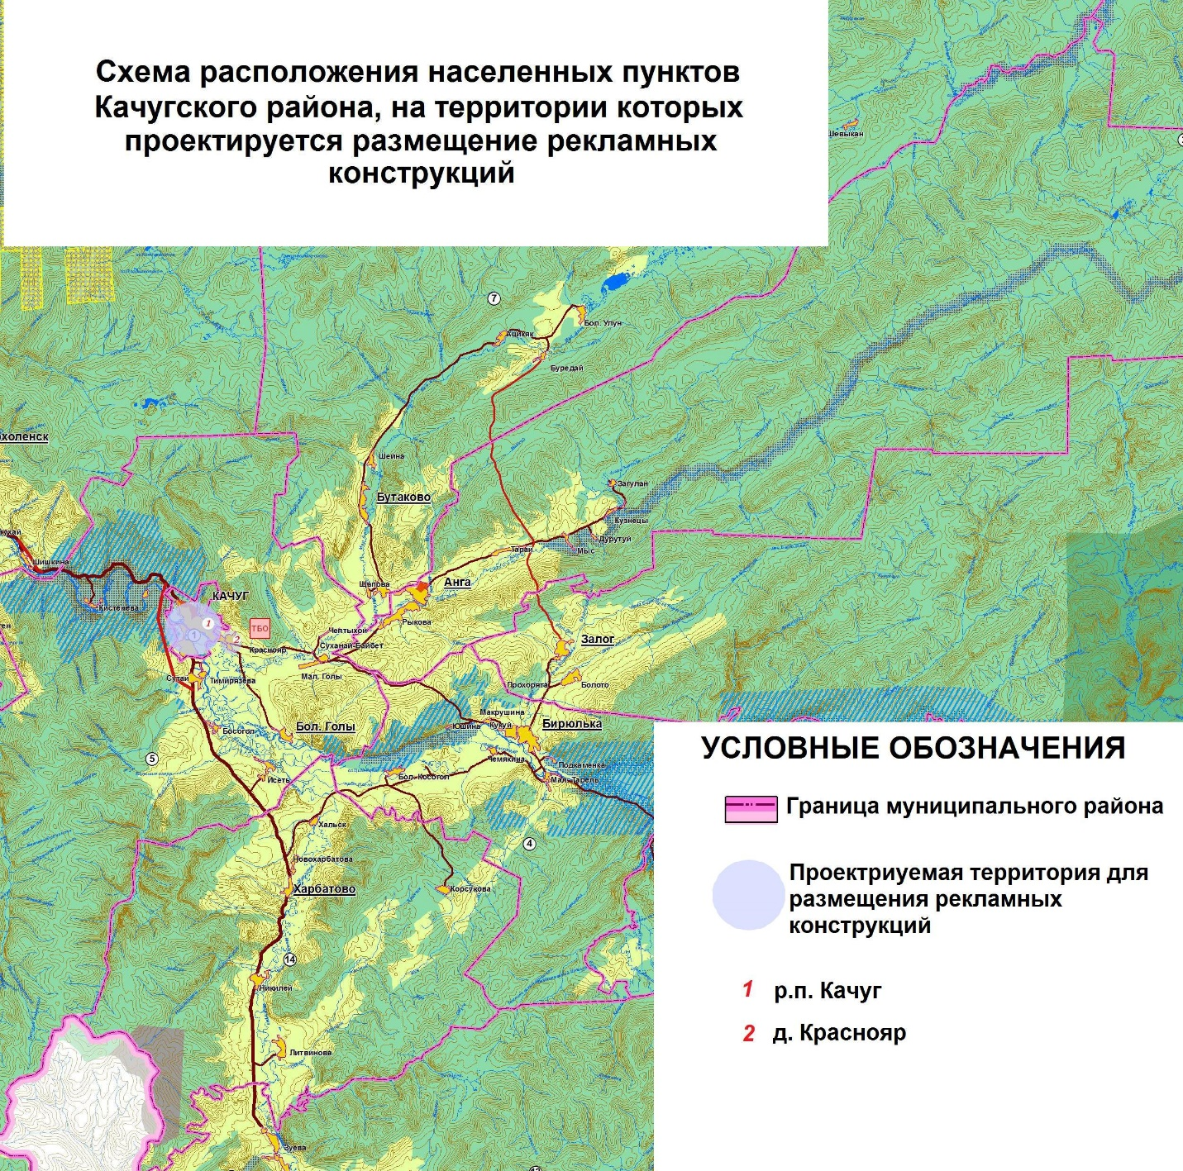

Схема размещения рекламных конструкций
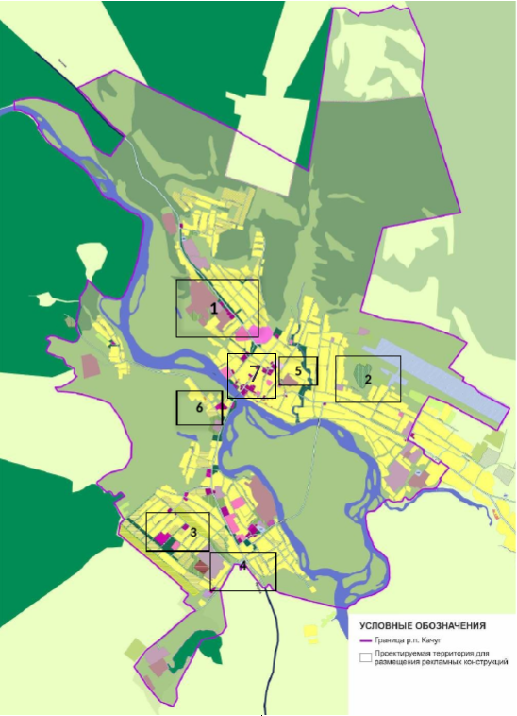
Сводная схема размещения рекламных конструкций на территории р.п. Качуг Качугского муниципального округа

Фрагмент 1

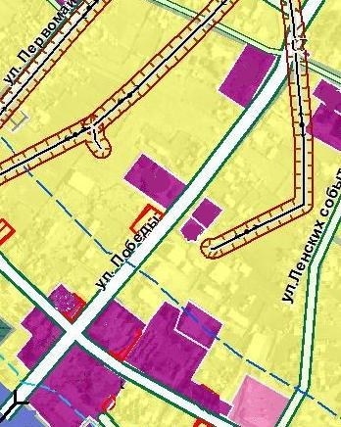
1

Фрагмент 2

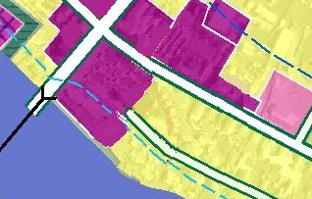
2
ул. Ленина
магазин КТД

Фрагмент 3

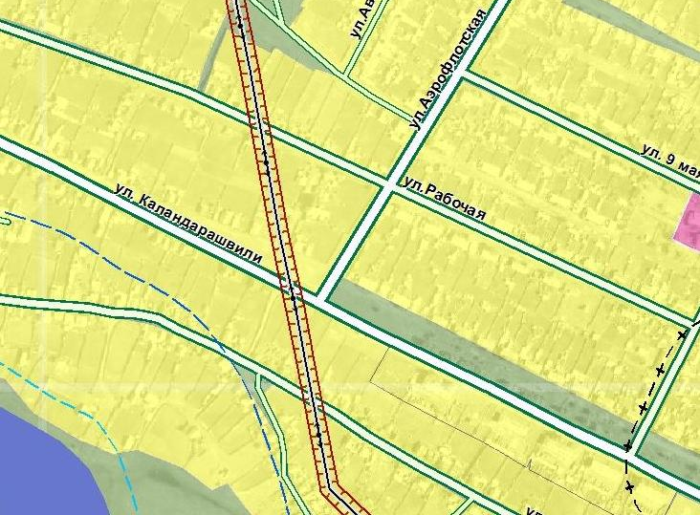
3

Фрагмент 4

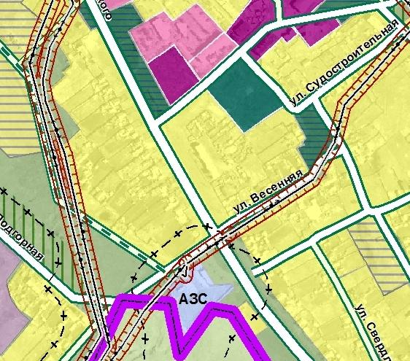
4

Фрагмент 5

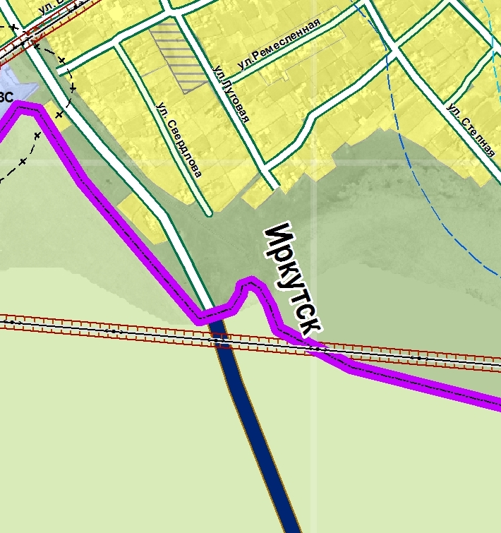
5

Фрагмент 6

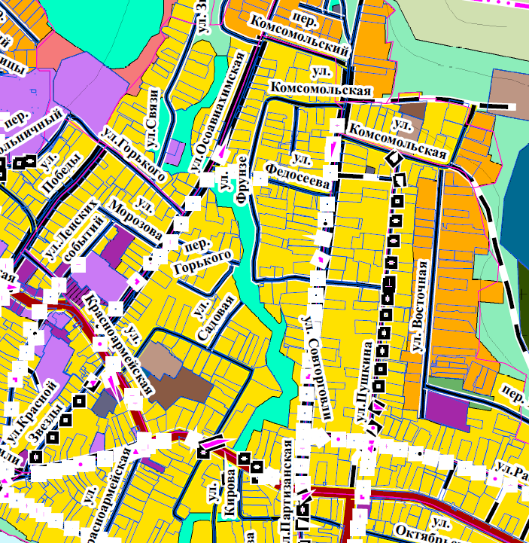

6

Фрагмент 7

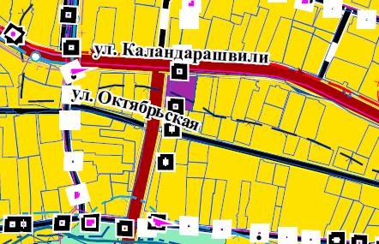
7

Фрагмент 8
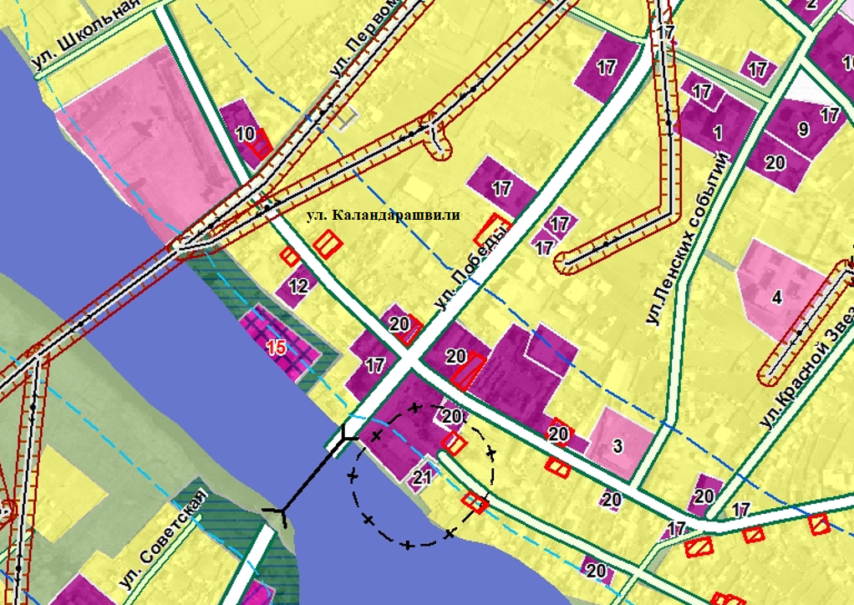

8, 9, 10

Фрагмент 9
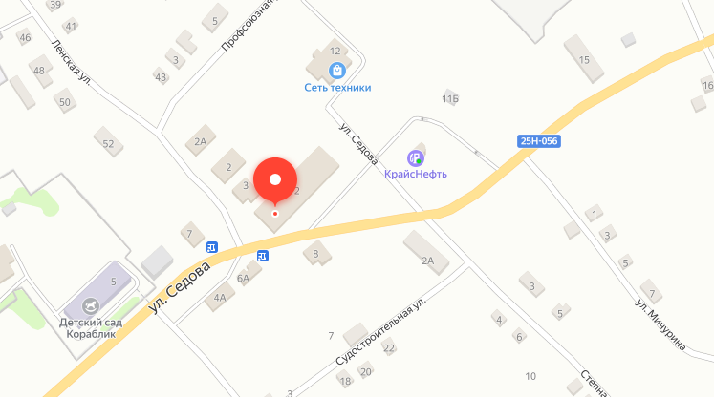
11

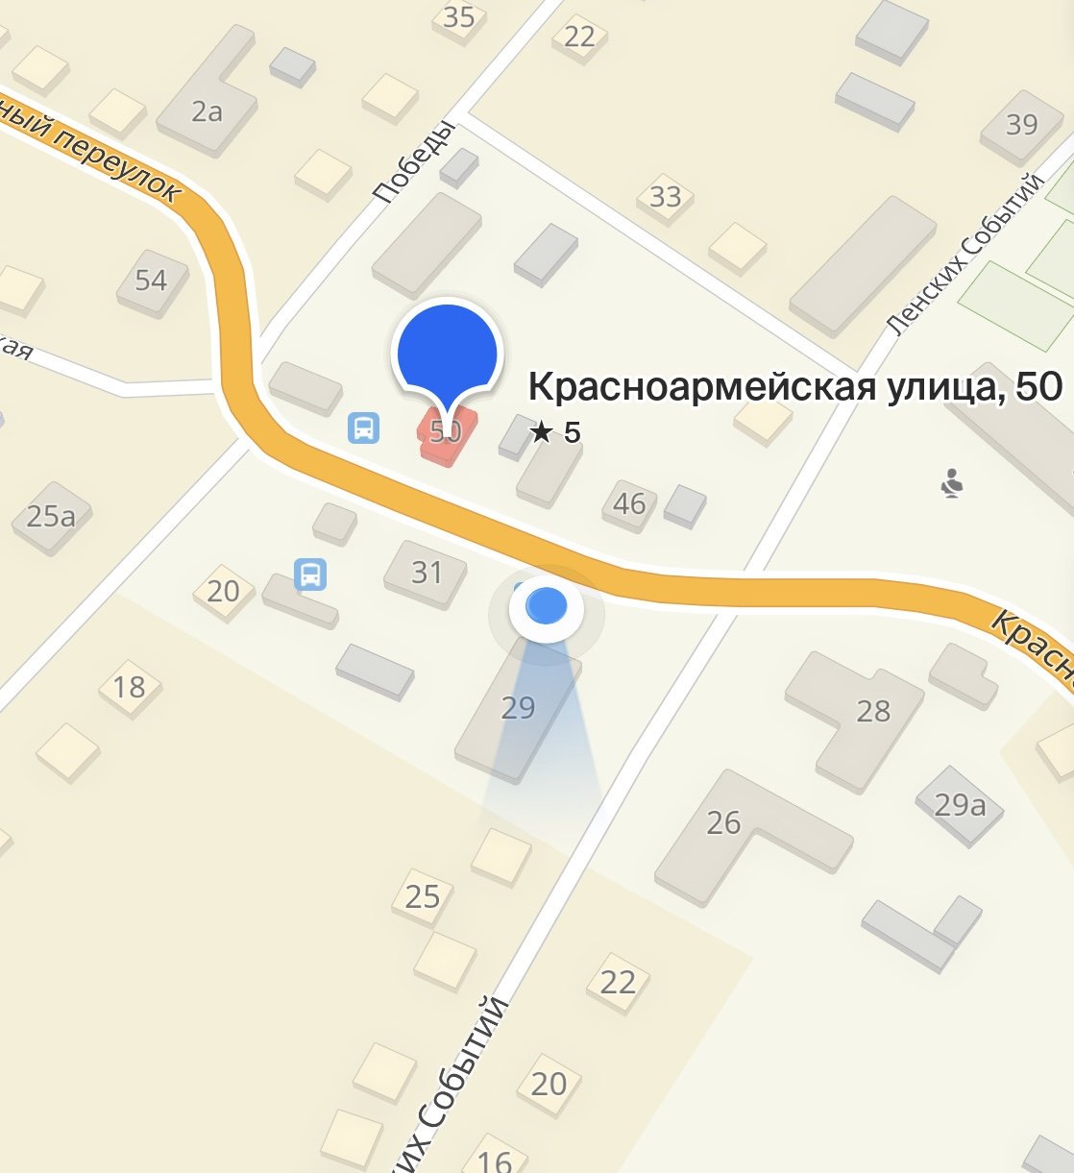
Фрагмент 10
12, 13

Фрагмент 11

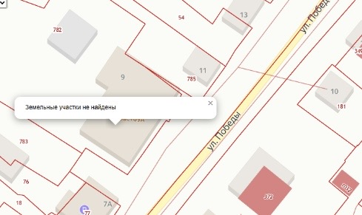
14

Схема размещения рекламных конструкций
Сводная схема размещения рекламных конструкций на территории
деревни Краснояр Качугского муниципального округа

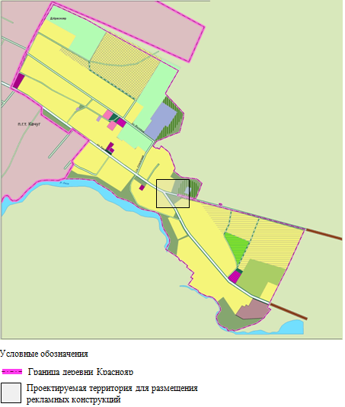

Фрагмент 1

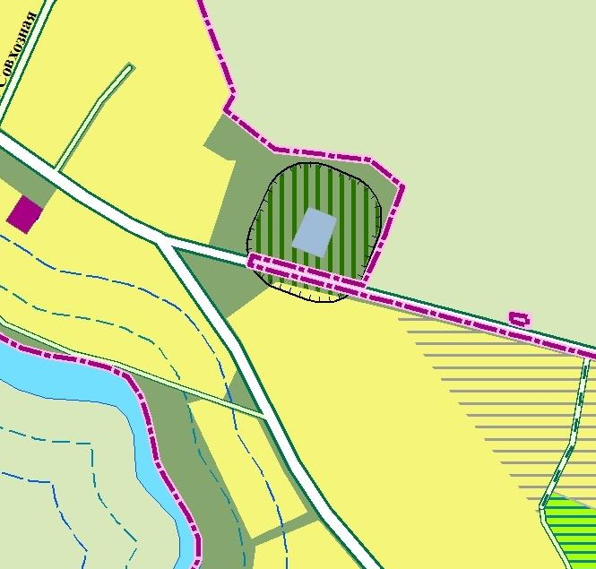

Приложение № 3
к постановлению администрации
Качугского муниципального округа
от «22» апреля 2026 г. № 177

Карты размещения рекламных конструкций, расположенных в р.п. Качуг Качугского муниципального округа

Карта размещения рекламной конструкции № 1
Место размещения РК: Иркутская область, р.п. Качуг, ул. Победы, 25Б,
рядом с магазином «Мишутка» (в прошлом)
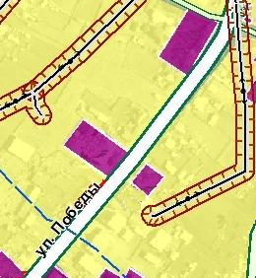  магазин Мишутка  Примечание:  Рекламная конструкция размещается на расстоянии:  - не менее 5 м. от бордюрного камня (бровки) автомобильной дороги. | 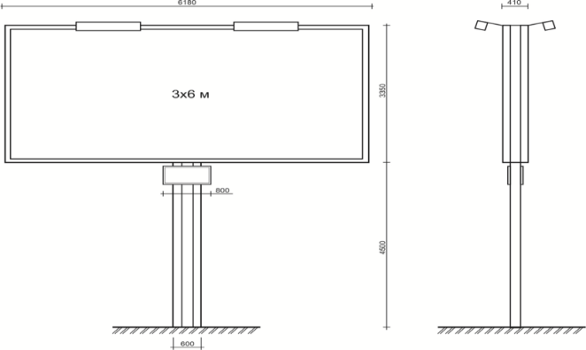  ОСНОВНЫЕ ХАРАКТЕРИСТИКИ РЕКЛАМНОЙ КОНСТРУКЦИИ:  РАЗМЕРЫ:  - размер информационного поля: 3х6 м;  - 1 сторонняя; две вместе совмещенные;  - общая площадь инф. поля – 36 кв.м.;  - допустимая высота опорной стойки:  от 4,5 м до 6,0 м;  ТЕХНОЛОГИЯ ЗАМЕНЫ ИЗОБРАЖЕНИЯ:  - бумажный постер;  - виниловое полотно.  ВИД:  - билборд (проект.) | 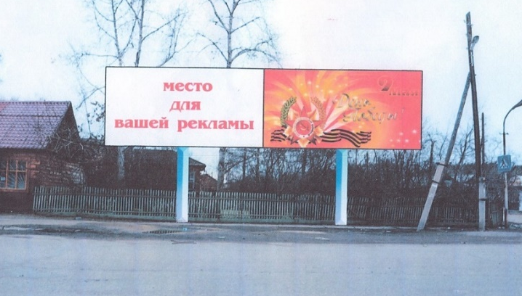  № 1  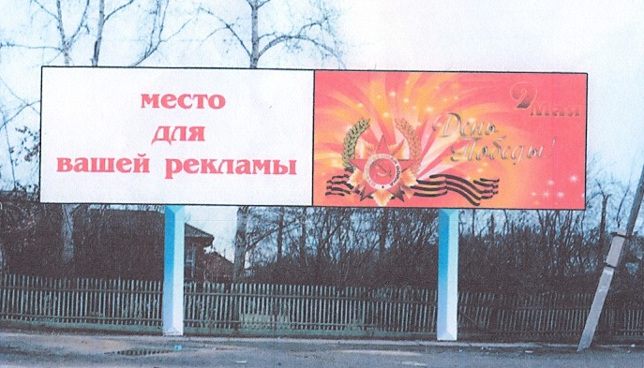  № 1
Карта размещения рекламной конструкции № 2
Место размещения РК: Иркутская область, р.п. Качуг, ул. Ленина, 5А,
рядом с магазином «КТД»
магазин КТД  ул. Ленина  Примечание:  Рекламная конструкция размещается на расстоянии:  - не менее 5 м. от бордюрного камня (бровки) автомобильной дороги. | 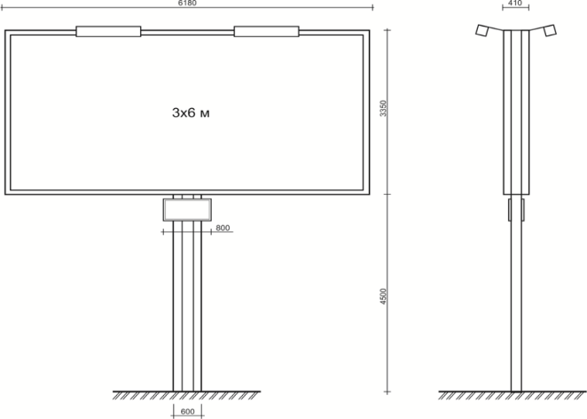  ОСНОВНЫЕ ХАРАКТЕРИСТИКИ РЕКЛАМНОЙ КОНСТРУКЦИИ:  РАЗМЕРЫ:  - размер информационного поля: 3х6 м;  - 1 сторонняя;  - общая площадь инф. поля – 18 кв.м.;  - допустимая высота опорной стойки:  от 4,5 м до 6,0 м;  ТЕХНОЛОГИЯ ЗАМЕНЫ ИЗОБРАЖЕНИЯ:  - бумажный постер;  - виниловое полотно.  ВИД:  - билборд (проект.) | 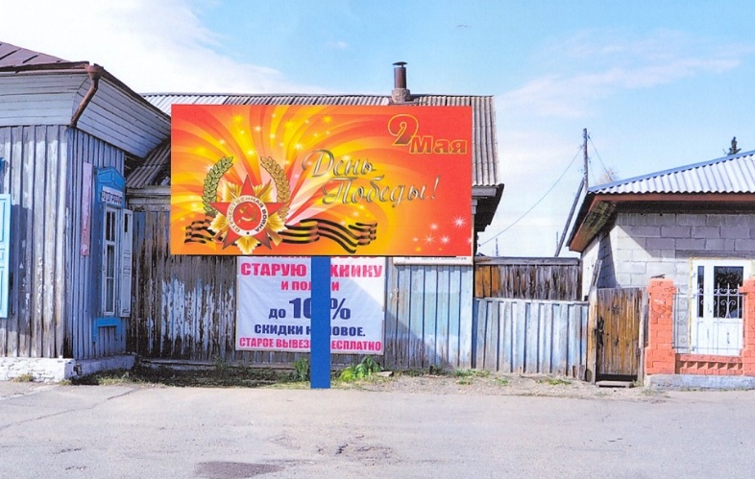  № 2  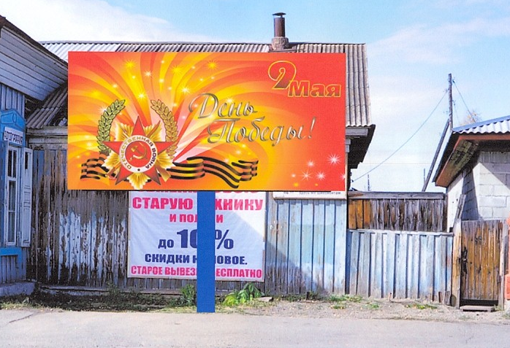  № 2
Карта размещения рекламной конструкции № 3
Место размещения РК: Иркутская область, р.п. Качуг, ул. Каландарашвили,
справа на повороте на ул. Аэрофлотская, напротив жилого дома № 179
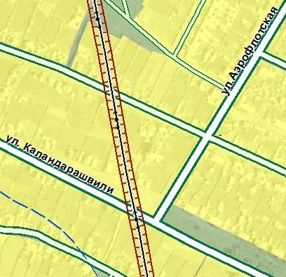  Примечание:  Рекламная конструкция размещается на расстоянии:  - не менее 5 м. от бордюрного камня (бровки) автомобильной дороги.  Расстояние от дорожного знака до рекламной конструкции не менее 30м. | 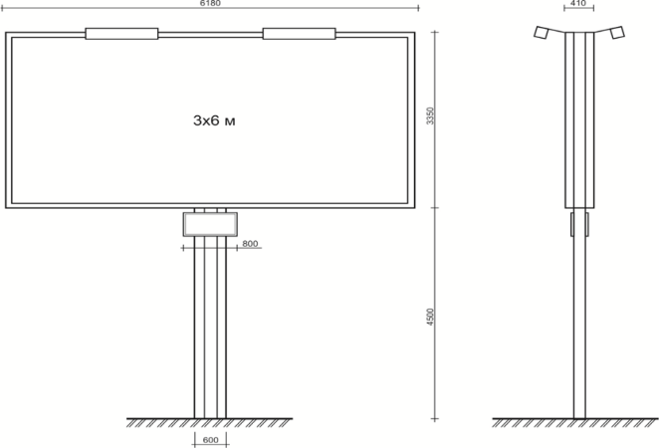  ОСНОВНЫЕ ХАРАКТЕРИСТИКИ РЕКЛАМНОЙ КОНСТРУКЦИИ:  РАЗМЕРЫ:  - размер информационного поля: 3х6 м;  - 2-х сторонний;  - общая площадь инф. поля – 36 кв.м.;  - допустимая высота опорной стойки:  от 4,5 м до 6,0 м;  ТЕХНОЛОГИЯ ЗАМЕНЫ ИЗОБРАЖЕНИЯ:  - бумажный постер;  - виниловое полотно.  ВИД:  - билборд (проект.) |   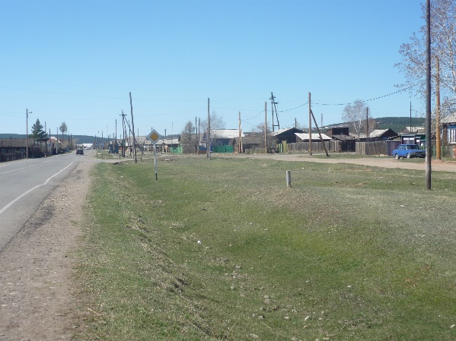  № 3    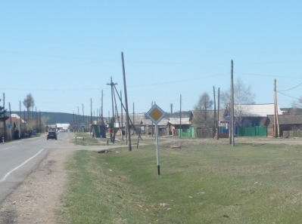  № 3
Карта размещения рекламной конструкции № 4
Место размещения РК: Иркутская область, р.п. Качуг, ул. Пуляевского,
в районе д/с «Кораблик», слева при движении в сторону г. Иркутск, в 40-50м от торца 2-х этажного жилого дома № 125
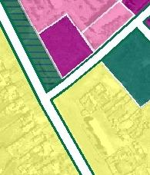  Иркутск  д/с Кораблик  ул. Пуляевского  Примечание:  Рекламная конструкция размещается на расстоянии:  - не менее 5 м. от бордюрного камня (бровки) автомобильной дороги.  Расстояние от рекламной конструкции до дорожного знака не менее 60м. | 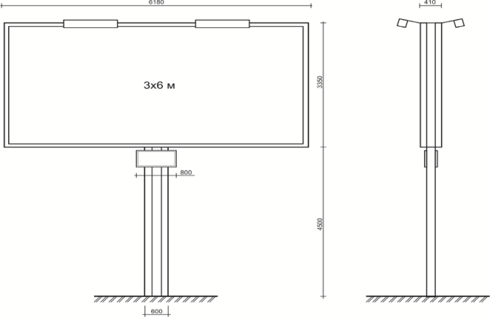  ОСНОВНЫЕ ХАРАКТЕРИСТИКИ РЕКЛАМНОЙ КОНСТРУКЦИИ:  РАЗМЕРЫ:  - размер информационного поля: 3х6 м;  - 2-х сторонний;  - общая площадь инф. поля – 36 кв.м.;  - допустимая высота опорной стойки:  от 4,5 м до 6,0 м;  ТЕХНОЛОГИЯ ЗАМЕНЫ ИЗОБРАЖЕНИЯ:  - бумажный постер;  - виниловое полотно.  ВИД:  - билборд (проект.) |   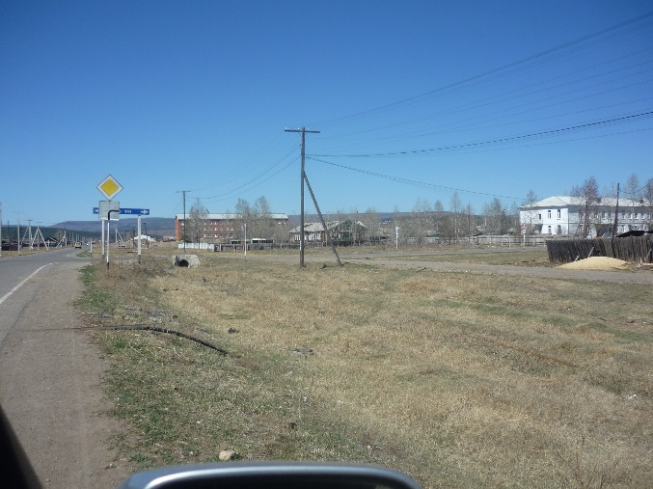  № 4  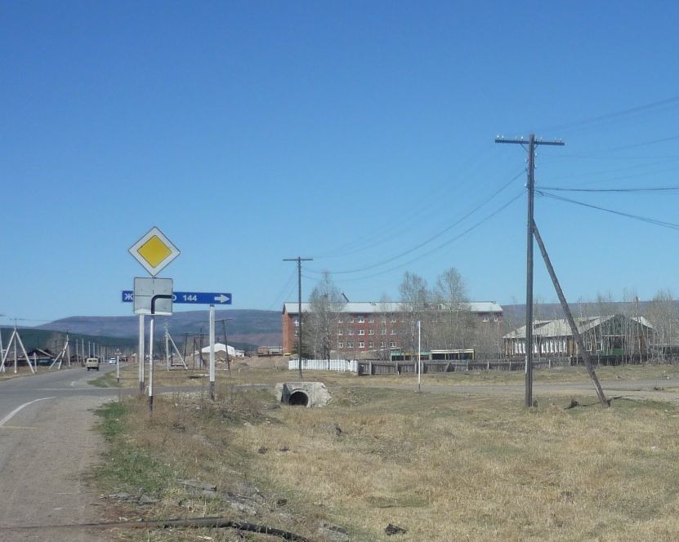  № 4
Карта размещения рекламной конструкции № 5
Место размещения РК: Иркутская область, р.п. Качуг, слева при движении в сторону г. Иркутск,
1,25х2,40 м
в районе поста ДПС (в прошлом)

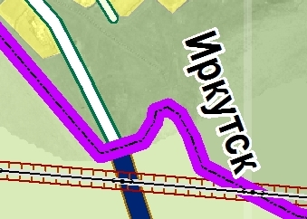  Примечание:  Рекламная конструкция размещается на расстоянии:  - не менее 5 м. от бордюрного камня (бровки) автомобильной дороги. | 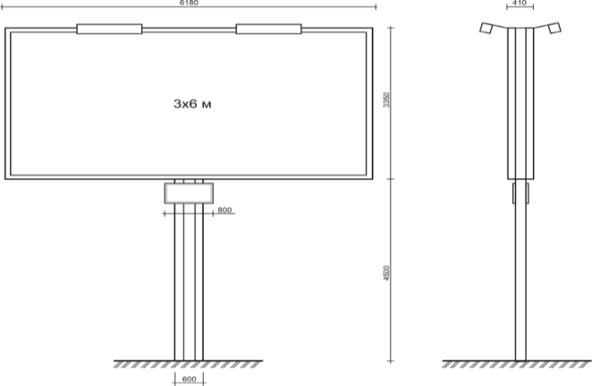  1,25х2,40 м  1  ОСНОВНЫЕ ХАРАКТЕРИСТИКИ РЕКЛАМНОЙ КОНСТРУКЦИИ:  РАЗМЕРЫ:  - размер информационного поля: 1,25х2,40 м;  - 2-х сторонний;  - общая площадь инф. поля – 6 кв.м.;  - допустимая высота опорной стойки:  от 2,5 м до 4,0 м;  ТЕХНОЛОГИЯ ЗАМЕНЫ ИЗОБРАЖЕНИЯ:  - бумажный постер;  - виниловое полотно.  ВИД:  - ситиборд (сущ.) | 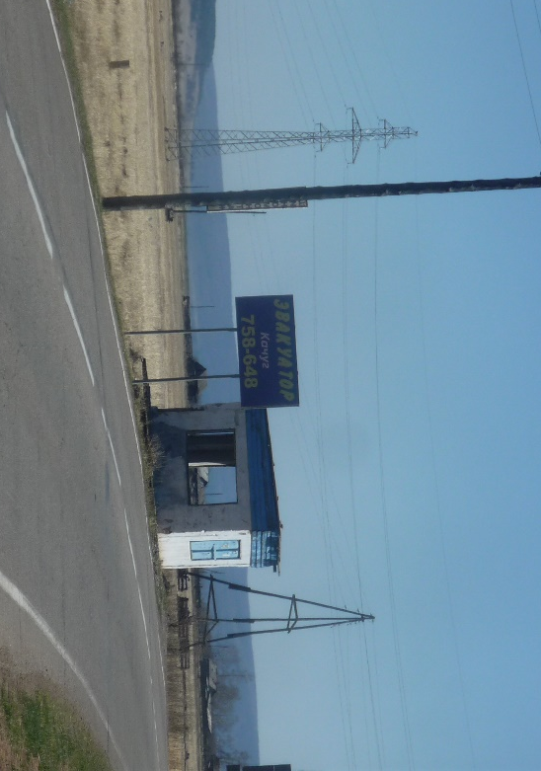  № 5  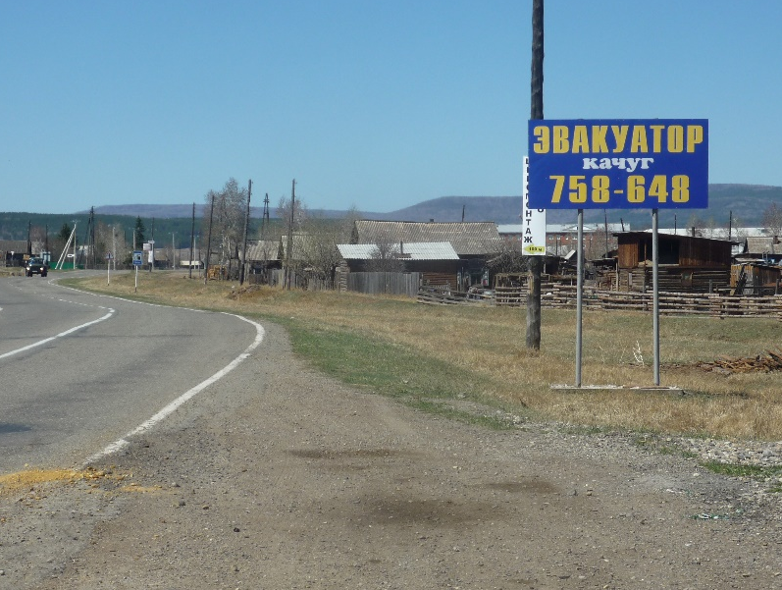  № 5

Карта размещения рекламной конструкции № 6
Место размещения РК: Иркутская область, р.п. Качуг, ул. Осоавиахимская, д. 24б
на фасаде здания слева от главного входа

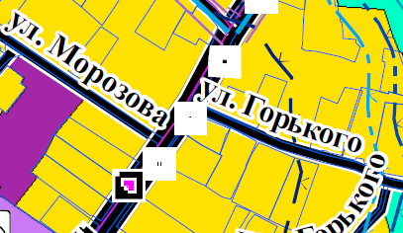  6  Примечание:  Рекламная конструкция размещается на фасаде здания слева от главного входа | 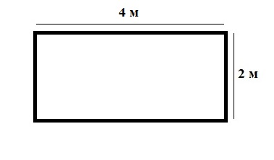  ОСНОВНЫЕ ХАРАКТЕРИСТИКИ РЕКЛАМНОЙ КОНСТРУКЦИИ:  РАЗМЕРЫ:  - размер информационного поля: 4х2 м;  - 1 сторонняя;  - общая площадь информационного поля – 8 кв. м;  ВИД РК:  - бренд-волл (проект.) | 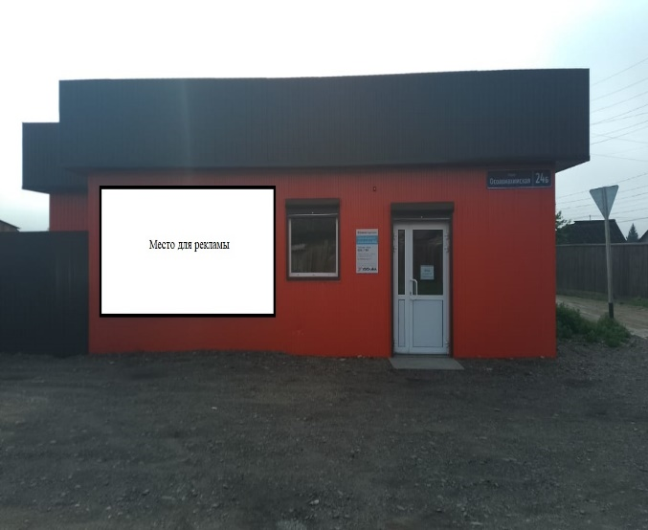  № 6

Карта размещения рекламной конструкции № 7
Место размещения РК: Иркутская область, р.п. Качуг, ул. Каландарашвили, д. 137а

7  Примечание:  Рекламная конструкция размещается на ограждении жилого дома | 6 м  ОСНОВНЫЕ ХАРАКТЕРИСТИКИ РЕКЛАМНОЙ КОНСТРУКЦИИ:  РАЗМЕРЫ:  - размер информационного поля: 6х2 м;  - 1 сторонняя;  - общая площадь информационного поля – 12 кв. м;  ВИД РК:  - бренд-волл (сущ.) | 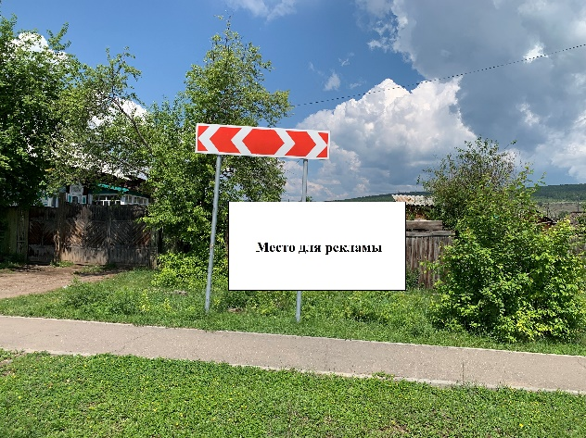  № 7

Карта размещения рекламной конструкции № 8, № 9, № 10
Место размещения РК: Иркутская область, р.п. Качуг, ул. Каландарашвили, д. 28

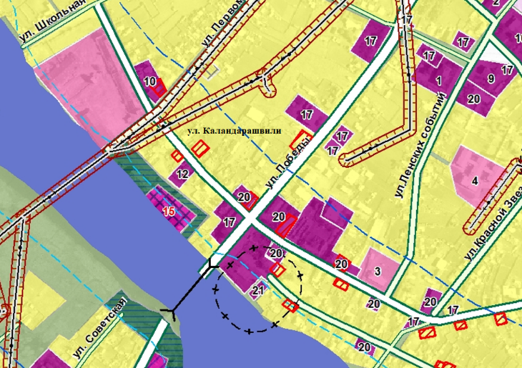  8, 9, 10  Примечание:  Рекламные конструкции размещается на фасадах здания согласно нумерации | 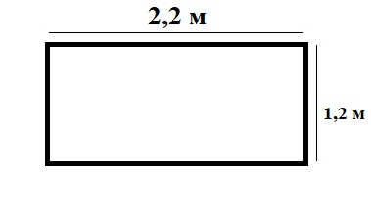  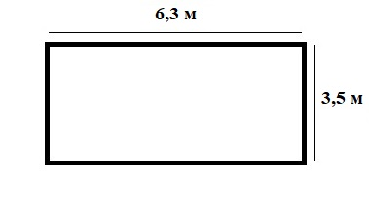  ОСНОВНЫЕ ХАРАКТЕРИСТИКИ РЕКЛАМНОЙ КОНСТРУКЦИИ:  РАЗМЕРЫ:  - размер информационного поля: 1,2х2,2 м каждое (№ 9, № 10)  - размер информационного поля: 6,3х3,5 м (№ 11)  - 1 сторонняя;  - общая площадь информационного поля – 2,64 кв. м. каждое (№ 9, № 10);  - общая площадь информационного поля – 22,05 кв. м. (№ 11)  ВИД РК:  - бренд-волл (сущ.) | 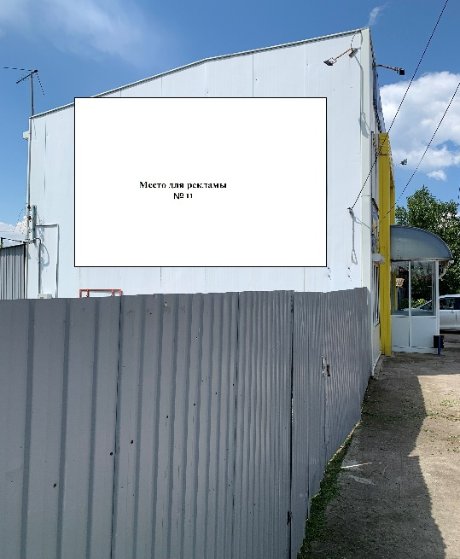  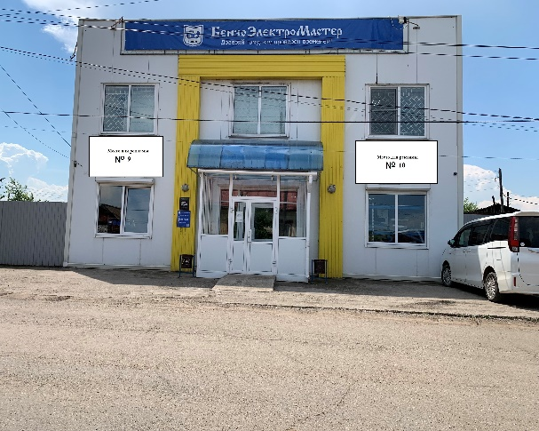  № 10  № 9  № 8

Карта размещения рекламной конструкции № 11
Место размещения РК: Иркутская область, р.п. Качуг, ул. Седова, д. 2
на фронтоне здания
11  Примечание:  Рекламная конструкция размещается на фронтоне здания с главного фасада | 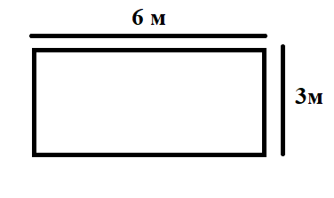  ОСНОВНЫЕ ХАРАКТЕРИСТИКИ РЕКЛАМНОЙ КОНСТРУКЦИИ:  РАЗМЕРЫ:  - размер информационного поля: 6х3 м;  - 1 сторонняя;  - общая площадь информационного поля – 18 кв. м;  ВИД РК:  - бренд-волл (сущ.) | 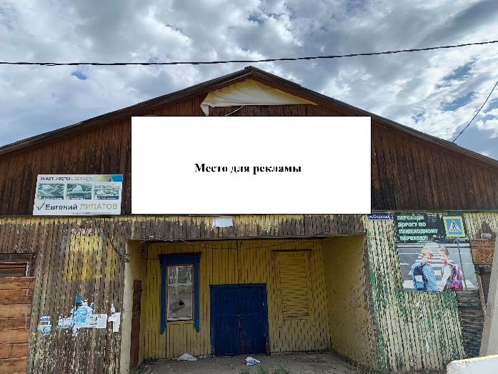  № 11

Карта размещения рекламных конструкций № 12, № 13
Место размещения РК: Иркутская область, р.п. Качуг, ул. Красноармейская, д. 50 на фасаде здания
12, 13  Примечание:РК размещаются на фасаде здания слева и справа от главного входа. | 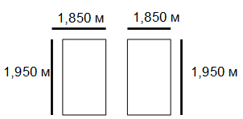  ОСНОВНЫЕ ХАРАКТЕРИСТИКИ РЕКЛАМНОЙ КОНСТРУКЦИИ:  РАЗМЕРЫ:  - размер информационного поля: 1,950*1,850 м (каждое)  - количество РК-2;  - 1 сторонние;  - общая площадь информационного поля- 3,6 кв. м (каждое)  ВИД РК:  - бренд- волл (проект.) |   № 13  №12

Карта размещения рекламных конструкций № 14
Место размещения РК: Иркутская область, р.п. Качуг, ул. Победы, 9 на фасаде здания

14  Примечание: РК размещаются на фасаде здания. | 2 м  6 м  3 м 3  ОСНОВНЫЕ  ХАРАКТЕРИСТИКИ РЕКЛАМНОЙ КОНСТРУКЦИИ:  РАЗМЕРЫ:  - размер информационного поля: 3000*2000 м  - количество РК-1;  - 1 стороннее;  - общая площадь информационного поля- 6 кв. м  ВИД РК:  - бренд- волл (проект.) | 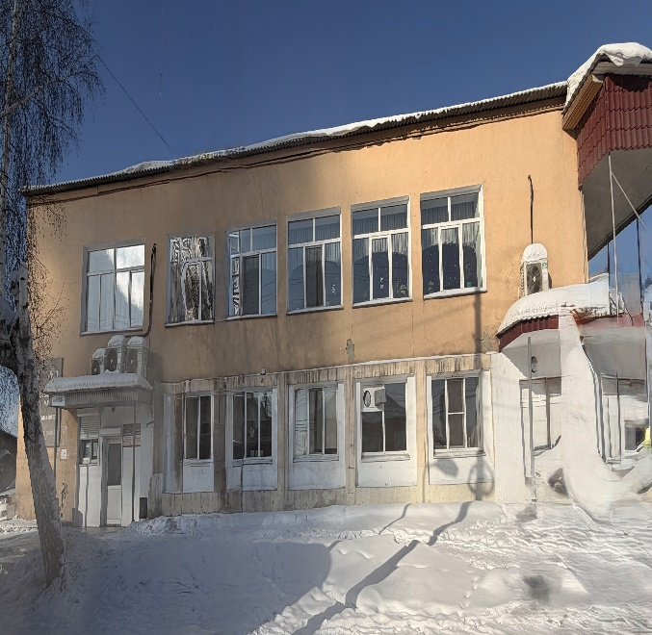  № 14

Карта размещения рекламной конструкции, расположенной в д. Краснояр Качугского муниципального округа

Карта размещения рекламной конструкции № 1
Место размещения РК: Иркутская область, Качугский округ, д. Краснояр,
в районе разветвления а/д в сторону с. Анга и д. Большие Голы

1  с. Анга  д. Большие Голы  Примечание:  Рекламная конструкция размещается на расстоянии:  - не менее 5 м. от бордюрного камня (бровки) автомобильной дороги. | 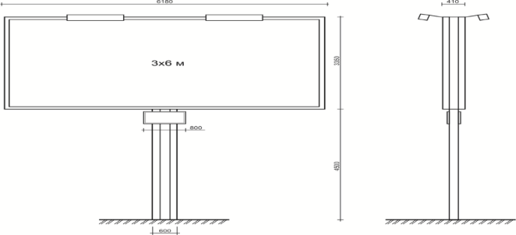  1,25х2,40 м  ОСНОВНЫЕ ХАРАКТЕРИСТИКИ РЕКЛАМНОЙ КОНСТРУКЦИИ:  РАЗМЕРЫ:  - размер информационного поля: 1,25х2,40 м;  - 2-х сторонний;  - общая площадь инф. поля – 6 кв.м.;  - допустимая высота опорной стойки:  от 2,5 м до 4,0 м;  ТЕХНОЛОГИЯ ЗАМЕНЫ ИЗОБРАЖЕНИЯ:  - бумажный постер;  - виниловое полотно.  ВИД:  - ситиборд (сущ.) | 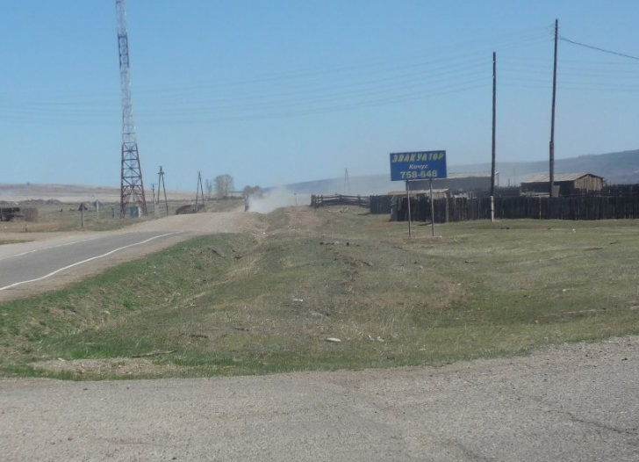  № 1  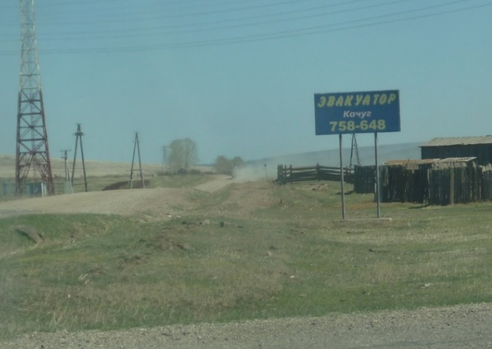  № 1


СЛУЖБА АРХИТЕКТУРЫ ИРКУТСКОЙ ОБЛАСТИ
664025, г. Иркутск, ул. Степана Разина, д. 27, офис 601 тел. (3952) 34-14-62, 34-14-54, 34-39-21
факс (3952) (3952) 34-14-62
e-mail: architect@govirk.ru

на № 1382 от 14.04.2026
Первому заместителю мэра Качугского муниципального округа В.В. Семенову

О согласовании СРРК Качугского муниципального округа

Уважаемый Вячеслав Валерьевич!

Служба архитектуры Иркутской области (далее – Служба), рассмотрев схему размещения рекламных конструкций на территории Качугского муниципального округа, (далее – Схема), представленную на предварительное согласование в соответствии с частью 5.8. статьи 19 Федерального закона «О рекламе» от 13.03.2006 № 38-ФЗ (далее – Закон о рекламе) и постановлением Правительства Иркутской области от 12.09.2013
№ 352-пп (в ред. от 26.06.2014 № 294-пп) «Об утверждении Положения о порядке предварительного согласования схем размещения рекламных конструкций и вносимых в них изменений муниципальных образований Иркутской области» (далее – Положение), сообщает.
В Схему предлагается включить 15 мест размещения рекламных конструкций: 5 рекламных конструкций вида «Билборд», 9 рекламных конструкций вида «Бренд-волл» и 1 рекламную конструкцию вида
«Ситиборд».
Представленные материалы содержат ходатайство, адресный реестр установки и эксплуатации рекламных конструкций, карту размещения рекламных конструкций, схему размещения рекламных конструкций на территории Качугского муниципального округа.
По информации администрации Качугского муниципального округа Схема соответствует утвержденным документам территориального планирования, а именно генеральному плану Качугского муниципального образования (городского поселения), утвержденному решением Думы Качугского муниципального образования (городского поселения) от 20.11.2013 № 58, и генеральному плану Качугского муниципального образования (сельского поселения), утвержденному решением Думы Качугского муниципального образования (сельского поселения) от 06.11.2013 № 40, и обеспечивает соблюдение внешнего архитектурного облика сложившейся застройки, градостроительных норм и правил, требований безопасности, требований технического регламента, а также

требований законодательства Российской Федерации об объектах культурного наследия (памятниках истории и культуры) народов Российской Федерации, их охране и использовании.
В соответствии с пунктом 6 Положения в адрес Службы поступили заключения от исполнительных органов государственной власти Иркутской области о предварительном согласовании Схемы.
На основании вышеизложенного, а также в соответствии с частью 5.8 статьи 19 Закона о рекламе Служба предварительно согласовывает Схему.

Заместитель руководителя службы
архитектуры Иркутской области А.С. Кубасов
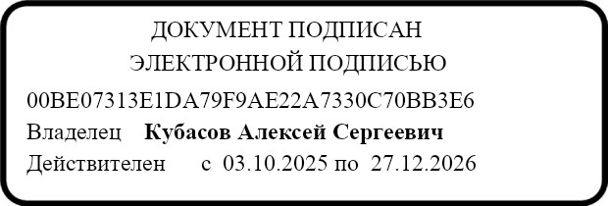

В.В. Матюшин
8(3952)26-12-29 доб. 203

Подготовил:
Консультант отдела архитектуры
управления строительства и архитектуры Е.А. Зуева

Согласовано:

Руководитель аппарата администрации
Качугского муниципального округа Е.В. Копылова

Начальник управления правового обеспечения
и организационной работы Т.В. Третьякова

Начальник управления
строительства и архитектуры Ю.В. Бердникова

